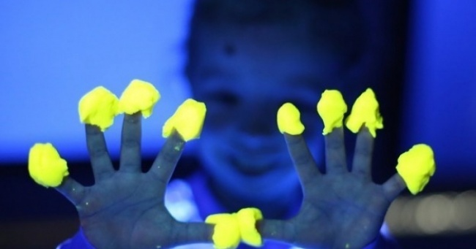

20 способов занять ребенка
Чтобы спасти дом от разрушения детьми с их неуемной энергией, просто необходимо их все время чем-нибудь развлекать.
AdMe.ru предлагает несколько простых и доступных способов занять ребенка, когда плохая погода не дает гулять.
1. Превратите обычный вентилятор в радужный
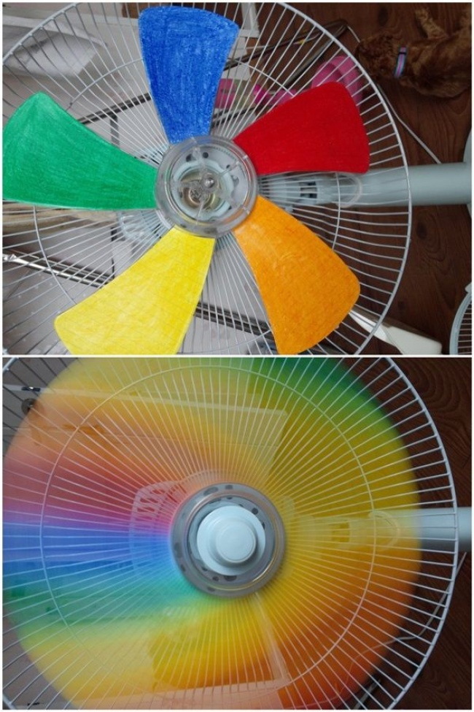

Разрешите ребенку раскрасить лопасти в разные цвета, а потом просто дайте высохнуть. Восторг обеспечен!
2. Сделайте съедобный пластилин

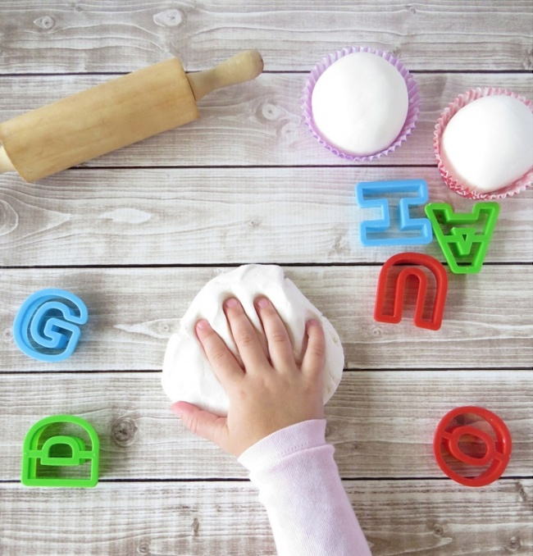
Вам понадобится:
- полстакана размягченного несоленого сливочного масла;
- 1 столовая ложка густых сливок;
- четверть чайной ложки ванильного экстракта (по желанию);
- 3-4 стакана сахарной пудры;
- гелевый пищевой краситель (по желанию).
Взбейте миксером сливочное масло и сливки. Затем постепенно введите в массу сахарную пудру, перемешайте. Масса должна стать густой и достаточно плотной для лепки. В конце добавьте экстракт ванили (по желанию). Вымесите тесто на поверхности, присыпанной сахарной пудрой. Разделите его на несколько частей, в каждую капните по капельке пищевого красителя и снова хорошо перемешайте (если не хотите пользоваться красителями, можете оставить массу белого цвета). Теперь можно приступать к лепке — раскатывать скалкой, вырезать фигурки или формировать их пальцами, они достаточно просто скрепляются между собой. А главное — все это потом можно съесть.

3. Повесьте дома качели
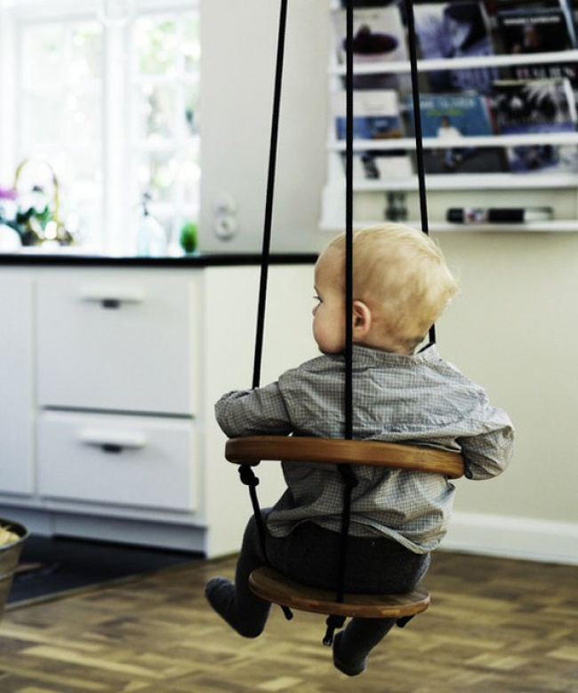
Повесить качели можно не только на улице, но и дома. И, поверьте, ваш малыш может качаться в них целый день.
4. Приготовьте мягкую массу, которая светится в темноте
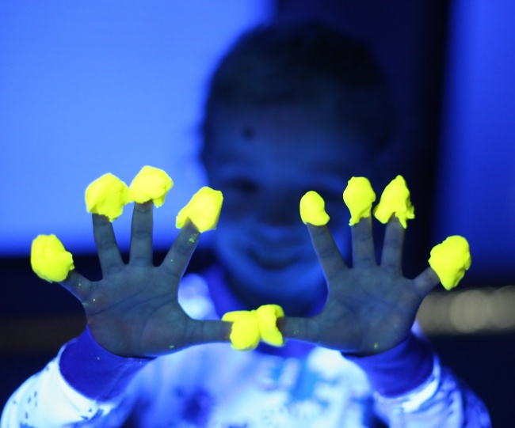
Вам понадобится:

- ультрафиолетовая лампа;
- комплекс витамина В;
- мука;
- вода;
- растительное масло;
- винный камень (можно найти в магазине специй);
- соль.
Раздавите 2 витаминки в порошок (если ваши витамины в капсулах, просто высыпьте содержимое). Добавьте 2 стакана муки, 4 чайные ложки винного камня, 2/3 стакана соли и хорошо перемешайте. Затем добавьте 2 стакана теплой воды и 2 столовые ложки растительного масла. Хорошо перемешайте, чтобы не было комочков. Перелейте смесь в кастрюлю и варите на среднем огне, пока масса не станет похожей на пластилин и перестанет прилипать к кастрюле и рукам. Дайте остыть и приступайте. Выключите свет и включите лампу. Пластилин будет светиться в темноте!

5. Сделайте свой собственный снег

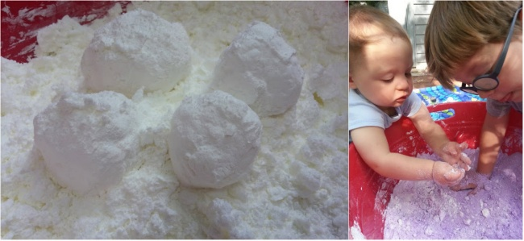

Если до зимы еще далеко, сделайте снег сами! Можно лепить комочки или просто играться с пушистым «снежком». Все, что нужно, — это смешать кукурузный крахмал с пеной для бритья. Можно добавить немного красителя, и тогда «снег» станет цветным.
6. Попросите ребенка сделать рожицы из мелких предметов
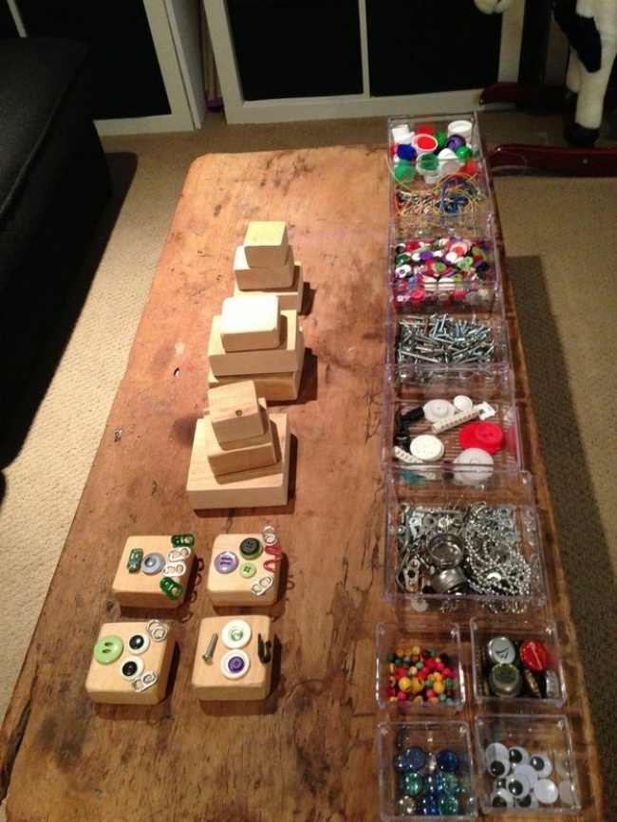

Соберите пуговицы, бусины, крышечки, — в общем, все, что сочтете подходящим, и попросите ребенка сделать из них разные рожицы. Кроме того, что вы займете его на время, это будет отличным способом развить мелкую моторику и фантазию ребенка.

7. Приготовьте необычные краски для рисунков
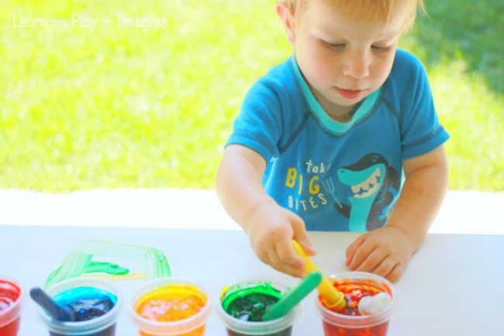
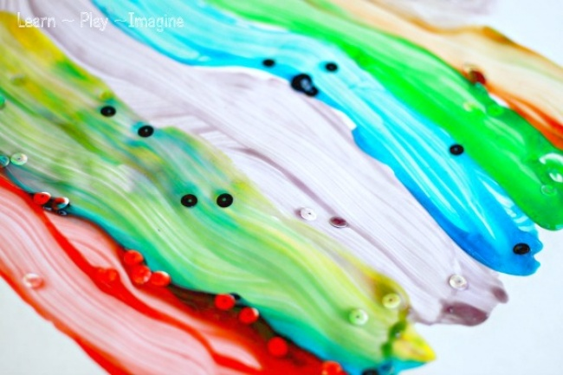

Смешайте гель для волос, пищевой краситель, блестки и конфетти. Такие краски необычно ложатся на бумагу и позволяют создавать просто волшебные рисунки.
8. Сделайте шоколадные миски для сладостей или мороженого
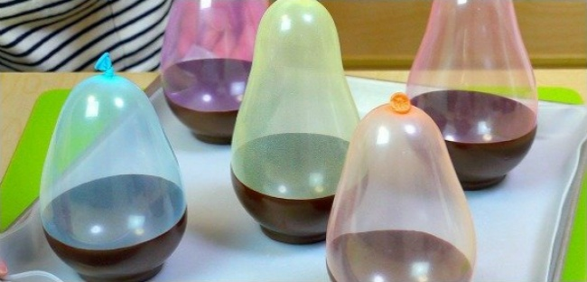

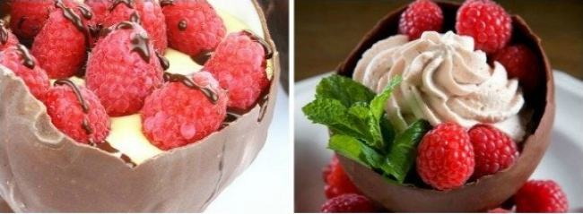

Просто растопите шоколад, а затем окуните в него надутые воздушные шарики. Затем дайте шоколаду высохнуть и аккуратно лопните шарики.
9. Смастерите лабиринт из картонных коробок
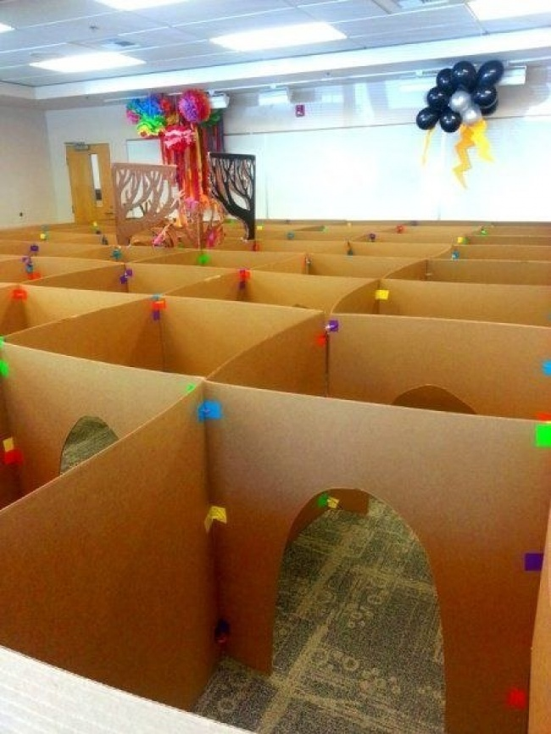

Разрежьте коробки и склейте их стенки между собой, вырежьте арки — и веселье на целый день обеспечено.

10. Из картонной коробки можно сделать еще кое-что интересное:
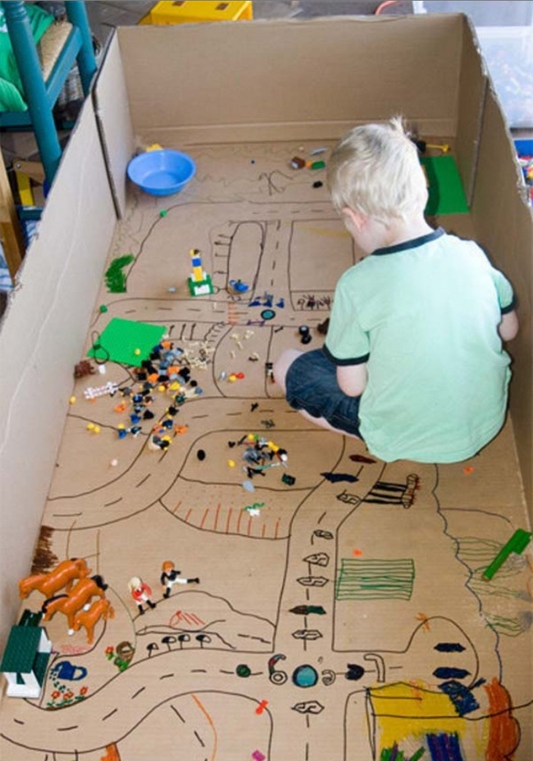

Можно смастерить с ребенком целый город: нарисовать дороги, расставить машинки и человечков. А дальше малыш уже сам превратит это в увлекательную игру.
11. Сделайте собственную модель Солнечной системы
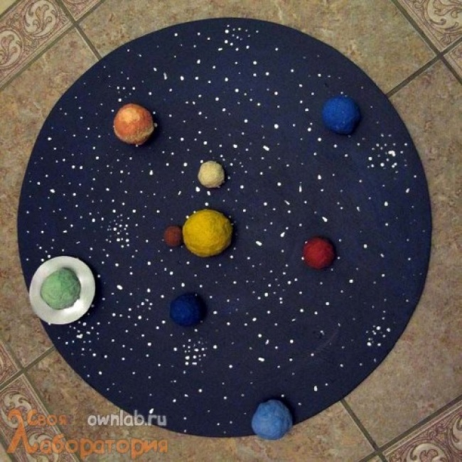

Вам понадобится: круглая фанерка, газеты, туалетная бумага, клей и краски. Из газет и бумаги нужно сформировать шарики, а затем высушить и раскрасить их. Затем раскрасьте фанерку и закрепите на ней «планеты», и ваша собственная Вселенная готова.

12. Постройте замок своими руками
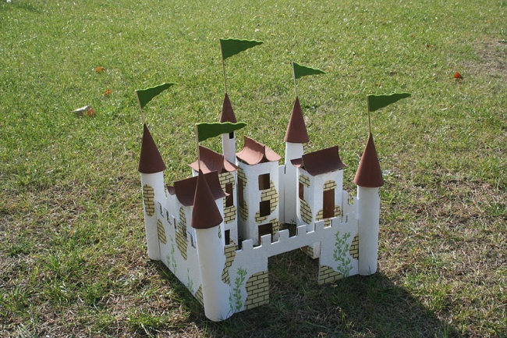
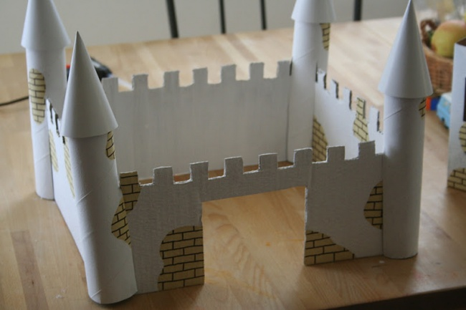

Гильзы от бумажных полотенец, коробки из-под сока и немного картона — вот и все, что нужно для настоящего замка.
13. Раскрасьте елочные шары
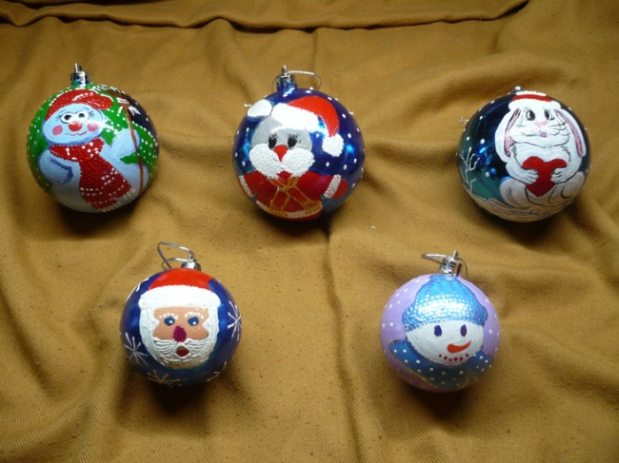
До Нового года не так уж и далеко. С помощью акриловых красок ваш ребенок может превратить однотонные елочные шары в эксклюзивное произведение искусства.

14. Положите мыло в микроволновку и подарите вашему ребенку мыльное облако.
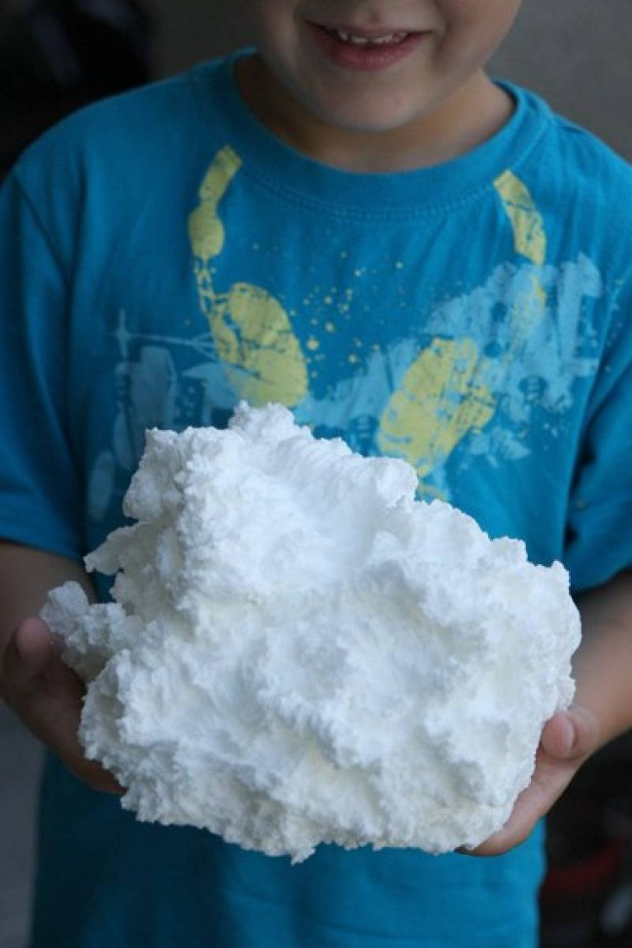

15. Создайте подводный мир
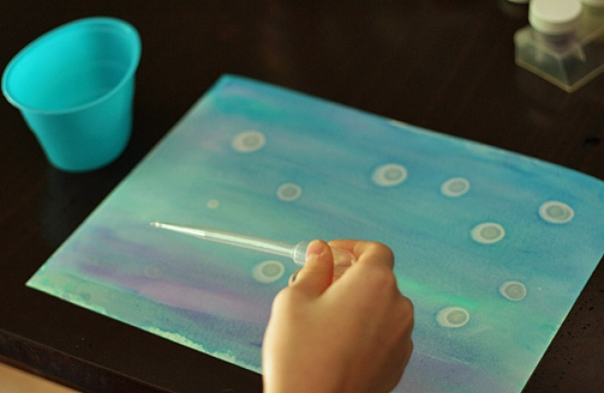

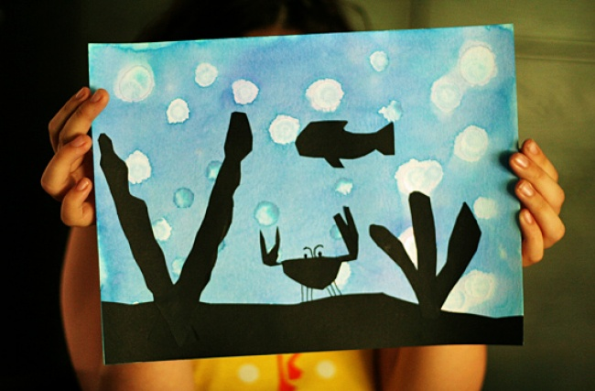

Вырежьте из черной бумаги силуэты морских животных: рыб, кальмаров, крабов, а также камней, водорослей и т. д. Лист белой бумаги покройте акварелью «морских» цветов. Важно создать довольно влажное покрытие, которое не высохнет сию же секунду. А теперь секретная техника! Дайте ребенку приготовленную заранее пипетку со спиртом и попросите нанести несколько капель по всему холсту. Спирт растворит краску, и на бумаге появятся будто светящиеся круги. Подождите, пока краска высохнет полностью, и приклейте на фон вырезанные силуэты.
16. Рисуйте листья, как настоящие художники
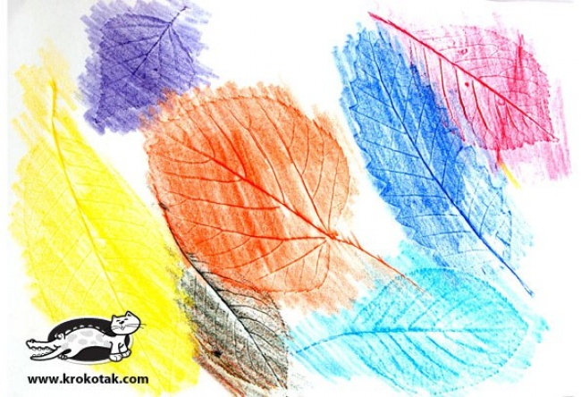

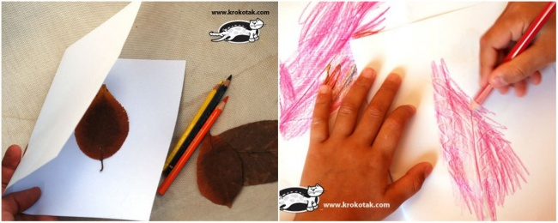

Соберите красивые листья в парке, почистите их от пыли и грязи, прогладьте утюгом, чтобы они распрямились. Вложите листья между листами бумаги, возьмите мягкие карандаши или пастельные мелки и начинайте волшебство: просто закрашивайте лист сплошными мазками, и на белой бумаге появится лист со всеми своими крупными и мелкими прожилками.
17. Удивите ребенка домашними «классиками»
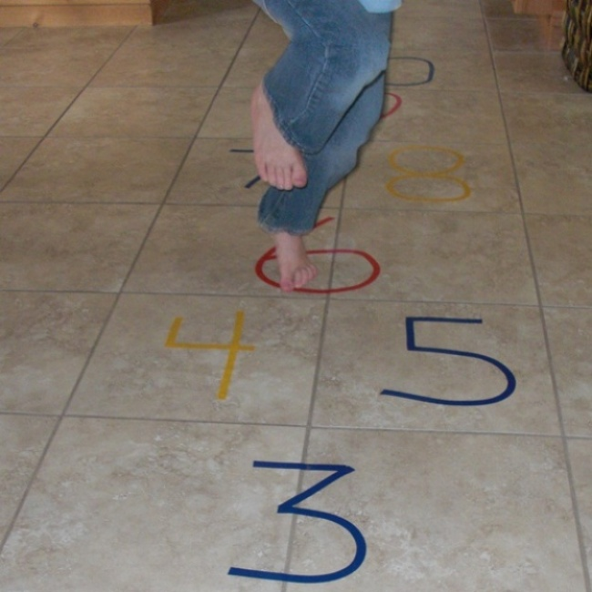

Расчертите поле для «классиков» или любой другой игры с помощью обычной изоленты. Теперь играть можно не только летом.

18. Рисуйте с помощью отпечатков рук и ног
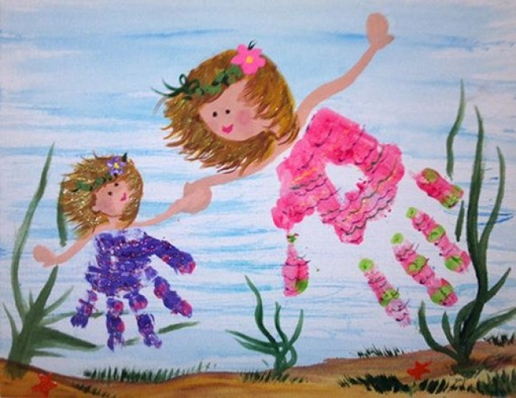
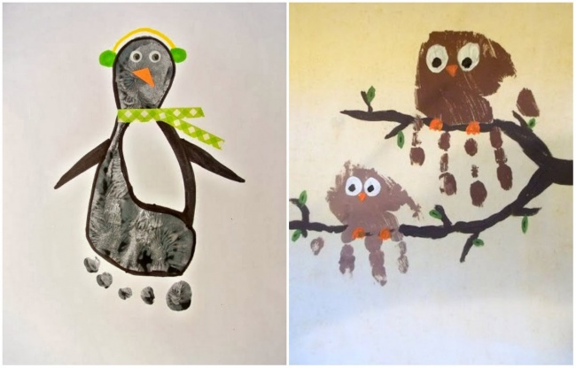

С помощью отпечатков ладошек и даже ног можно делать очаровательные рисунки. Вот, например, мама-русалка гуляет с дочкой по океану. Или совы отдыхают на ветке.
19. Сделайте такой зонт, который будет только у вас
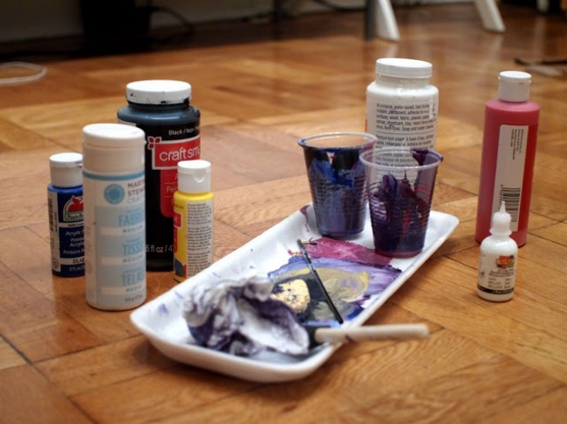

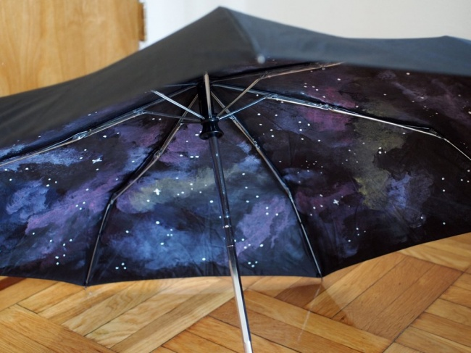

Снаружи зонт совершенно черный, но стоит его открыть, и вы окажетесь среди Галактики, полной мерцающих звезд. Сделать такой зонт не так уж и сложно — все, что понадобится, это краски и немного вдохновения.
20. Поиграйте в настоящие «Звездные войны»
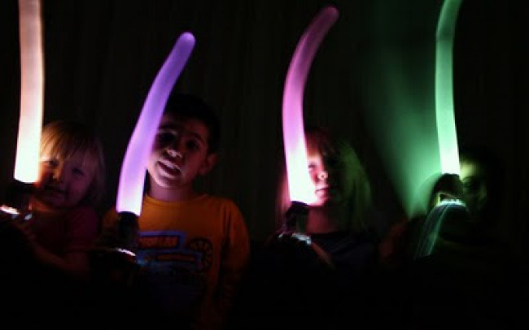
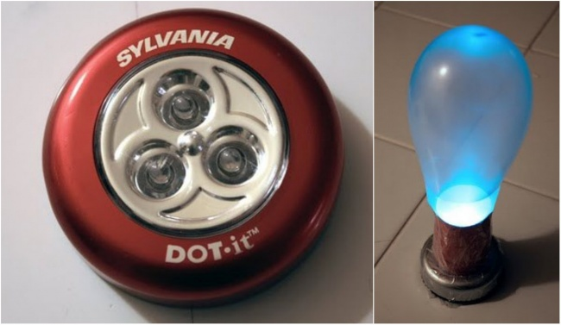

Устройте «Звездные войны»! Никто не пострадает, ведь мечи сделаны из воздушных шариков. Для подсветки вам понадобятся светодиодные фонарики, а для рукоятки — рулон от туалетной бумаги.

